END TO END DEEP REINFORCEMENT LEARNING
UNTUK PEMBANGUNAN AGEN OTONOM
KENDARAAN BESAR PADA SKENARIO
PERKOTAAN YANG DINAMIS

TUGAS AKHIR

Disusun sebagai salah satu syarat untuk kelulusan Program Strata I,
Program Studi Teknik Informatika, Universitas Pasundan Bandung

oleh :
Ilham Akmal Rafi Pramudya
NRP : 19.304.0038



PROGRAM STUDI TEKNIK INFORMATIKA
FAKULTAS TEKNIK
UNIVERSITAS PASUNDAN BANDUNG
MEI 2026

KATA PENGANTAR
Puji syukur penulis panjatkan ke hadirat Allah Subhanahu wa Ta'ala atas segala rahmat, hidayah, dan karunia-Nya, sehingga penulis dapat menyelesaikan penyusunan Laporan Tugas Akhir yang berjudul "End-to-End Deep Reinforcement Learning untuk Pembangunan Agen Otonom Kendaraan Besar pada Skenario Perkotaan yang Dinamis". Laporan Tugas Akhir ini disusun sebagai salah satu syarat untuk menyelesaikan Program Strata 1 (S1) pada Program Studi Teknik Informatika, Fakultas Teknik, Universitas Pasundan Bandung.
Penulis menyadari bahwa karya ini dapat terwujud berkat bimbingan, dukungan, dan doa dari berbagai pihak. Oleh karena itu, pada kesempatan ini penulis ingin menyampaikan rasa terima kasih yang sebesar-besarnya kepada:
- Kedua orang tua dan keluarga tercinta yang selalu memberikan dukungan moral, motivasi, serta doa yang tiada henti selama proses penulisan Tugas Akhir ini.
- Bapak Handoko Supeno, S.T., M.T. selaku Dosen Pembimbing senantiasa yang telah memberikan arahan, koreksi, dan dukungan akademis yang sangat berharga.
- Bapak Wanda Gusdya Permana, S.T., M.T. selaku Koordinator Tugas Akhir di Program Studi Teknik Informatika Universitas Pasundan Bandung.
- Sahabat terdekat, Muhammad Naufal Hafizh, serta rekan-rekan seperjuangan mahasiswa Teknik Informatika Angkatan 2019, atas kebersamaan, dukungan secara moral, semangat serta memberikan inspirasi terhadap penyusunan tugas akhir ini.
- Mira Fridayanti, rekan-rekan di Virtunix, serta rekan kreator virtual Chrysaora Hali, Syluxvia, Altair Aquila, Fumiko Runa, Coco Cinoco, dan Kageno Kisei yang telah menjadi support system bagi penulis dalam proses penyusunan tugas akhir ini melalui karya dan semangat positif yang diberikan.
- Seluruh pihak yang tidak dapat penulis sebutkan satu per satu, namun telah memberikan kontribusi dan bantuan dalam penyelesaian Tugas Akhir ini.
Penulis menyadari bahwa Laporan Tugas Akhir ini masih jauh dari kata sempurna. Oleh karena itu, kritik dan saran yang membangun dari berbagai pihak sangat penulis harapkan untuk perbaikan di masa mendatang. Akhir kata, semoga Laporan Tugas Akhir ini dapat memberikan manfaat bagi penulis pribadi maupun bagi perkembangan ilmu pengetahuan di bidang kecerdasan artifisial dan kendaraan otonom.

Bandung, Juli 2026

Ilham Akmal Rafi Pramudya

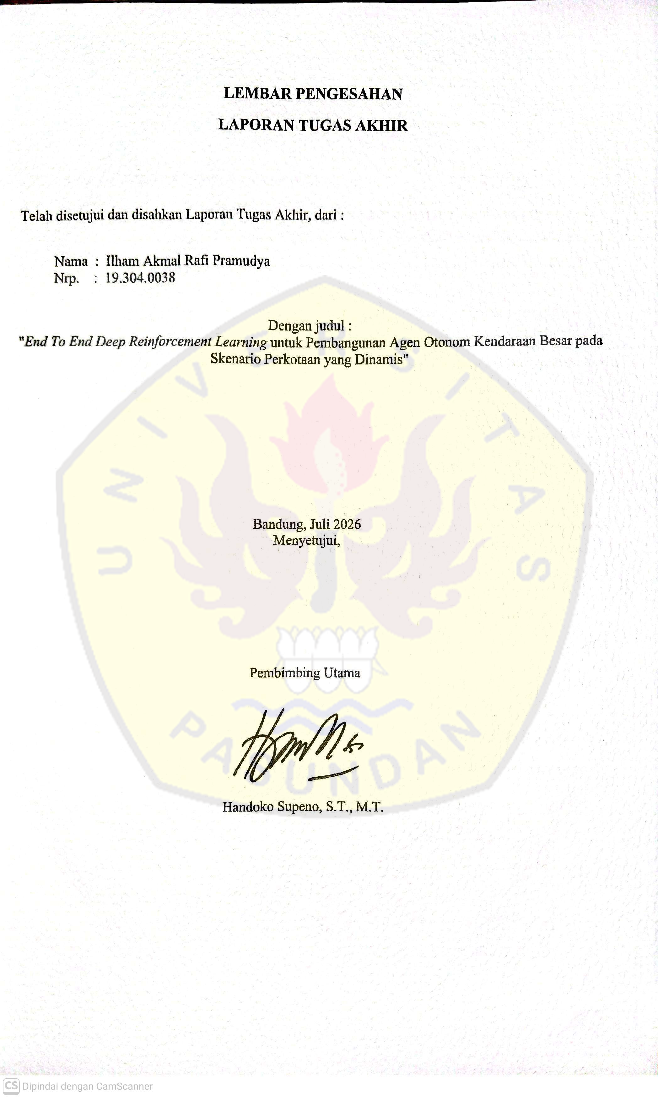
ABSTRAK
Pertumbuhan aktivitas logistik dan transportasi umum di Indonesia turut meningkatkan mobilitas kendaraan besar di kawasan perkotaan. Hal ini menaikkan risiko fatalitas kecelakaan akibat karakteristik inersia dan dinamika massa kendaraan berat yang jauh lebih kompleks dibandingkan kendaraan pribadi. Penelitian ini mengkaji penerapan pendekatan End-to-End Deep Reinforcement Learning (DRL) untuk membangun agen otonom kendaraan bersendi (truk trailer) yang mampu bernavigasi dan menjaga lajur secara aman di lingkungan perkotaan dinamis dengan hanya mengandalkan masukan visual dari sensor kamera.
Penelitian dilakukan secara bertahap. Tahap pertama berupa studi pendahuluan pada lingkungan benchmark Atari Enduro untuk memvalidasi pipeline algoritma, serta implementasi sistem utama pada simulator robotika 3D Webots. Tahap kedua berupa arsitektur Double Deep Q-Network (DDQN) dengan Multi-step Return (n=3) diimplementasikan sebagai algoritma utama untuk memitigasi anomali overestimation bias pada DQN standar. Proses pembelajaran agen dipandu oleh desain asymmetric reward shaping guna membentuk tingkat kepatuhan lajur yang merujuk pada regulasi standar keselamatan otomotif ISO 17361.
Hasil pengujian deterministik membuktikan bahwa agen DDQN yang diusulkan berhasil melampaui baseline literatur. Agen mencatatkan tingkat keberhasilan navigasi (Success Rate) mencapai 99,842% dengan tingkat tabrakan absolut (Collision Rate) ditekan hingga 0,00%. Tingkat deviasi lajur (Off-Track Rate) tercatat sangat minor pada angka 0,473%, membuktikan keandalan sistem dalam mengeksekusi kontrol lateral secara tangguh dan presisi.

Kata Kunci : End-to-End Deep Reinforcement Learning, Double Deep Q-Network, Kendaraan Bersendi, Navigasi Otonom, Webots, Keselamatan ISO 17361.

ABSTRACT
The growth of logistics and public transportation activities in Indonesia has increased the mobility of heavy vehicles in urban areas. This escalation raises the risk of fatal accidents due to the inertia and mass dynamics of heavy vehicles, which are significantly more complex than those of private cars. This study investigates the application of an End-to-End Deep Reinforcement Learning (DRL) approach to develop an autonomous agent for articulated vehicles (truck trailers) capable of navigating and maintaining lanes safely in dynamic urban environments relying solely on visual input from camera sensors.
The research was conducted in stages. The first stage consisted of a preliminary study on the Atari Enduro benchmark environment to validate the algorithmic pipeline, as well as the implementation of the main system in the Webots 3D robotics simulator. The second stage involved the implementation of the Double Deep Q-Network (DDQN) architecture with Multi-step Return (n=3) as the primary algorithm to mitigate the overestimation bias anomaly present in the standard DQN. The agent's learning process was guided by an asymmetric reward shaping design to establish a level of lane compliance that refers to the ISO 17361 automotive safety standard regulations.
Deterministic testing results demonstrated that the proposed DDQN agent successfully outperformed literature baselines. The agent achieved a navigation success rate of 99.842% with an absolute collision rate suppressed to 0.00%. The lane deviation rate (off-track rate) was recorded at a very minor 0.473%, proving the reliability of the system in executing robust and precise lateral control.

Keywords: End-to-End Deep Reinforcement Learning, Double Deep Q-Network, Articulated Vehicles, Autonomous Navigation, Webots, ISO 17361 Safety.
DAFTAR ISI
LEMBAR PENGESAHAN 1-2
KATA PENGANTAR i
ABSTRAK ii
ABSTRACT iii
DAFTAR GAMBAR vi
DAFTAR TABEL vii
DAFTAR ISTILAH viii
1 BAB 1 1-1
1.1 Latar Belakang 1-1
1.2 Rumusan Masalah 1-3
1.3 Tujuan Tugas Akhir 1-3
1.4 Lingkup Tugas Akhir 1-3
1.5 Metodologi Tugas Akhir 1-4
1.6 Sistematika Penulisan 1-6
2 BAB 2 2-1
2.1 Pembelajaran Mesin 2-1
2.1.1 Supervised Learning 2-1
2.1.2 Unsupervised Learning 2-1
2.1.3 Reinforcement Learning 2-2
2.2 Reinforcement Learning 2-2
2.3 Deep Q-Network (DQN) 2-4
2.4 Ekstensi DQN: Double DQN dan n-step Return 2-6
2.4.1 Double DQN 2-6
2.4.2 n-step Return 2-6
2.5 Convolutional Neural Network 2-7
2.6 End-to-End Learning untuk Kendaraan Otonom 2-8
2.7 Arcade Learning Environment dan Atari Enduro 2-8
2.8 Webots Simulator 2-9
2.9 Stable-Baselines3 dan Gymnasium 2-9
2.10 TensorBoard 2-9
2.11 Standar Keselamatan dan Metrik Evaluasi Kendaraan Otonom 2-10
2.12 Penelitian Terdahulu 2-11
3 BAB 3 3-1
3.1 Alur Penelitian Tugas Akhir 3-1
3.2 Perumusan Masalah 3-2
3.2.1 Analisis Sebab-Akibat 3-3
3.2.2 Solusi Masalah 3-3
3.3 Kerangka Pemikiran Teoritis 3-3
3.4 Gambaran Produk Tugas Akhir 3-4
3.5 Profil Tempat Penelitian 3-6
4 BAB 4 4-1
4.1 Analisis Sistem 4-1
4.2 Perangkat dan Modul Pustaka 4-2
4.3 Rancangan Sistem 4-2
4.3.1 Perancangan Lingkungan 4-3
4.3.2 Perancangan State 4-5
4.3.3 Perancangan Aksi 4-5
4.3.4 Perancangan Reward Function 4-6
4.3.5 Perancangan Model RL 4-10
4.3.6 Perancangan Algoritma 4-10
4.3.7 Perancangan Simulasi 4-13
4.4 Pelatihan Agen 4-15
4.5 Hasil Pelatihan Agen 4-18
4.5.1 Hasil Evaluasi Studi Pendahuluan (Enduro-v5) 4-18
4.5.2 Penetapan Parameter Validasi dan Hasil (Webots) 4-19
4.6 Implementasi Mekanisme Resume Training 4-19
5. BAB 5 4-1
5.1 Pengujian (Testing) 4-1
5.1.1 Struktur Direktori dan Pengelolaan Data Eksperimen 4-3
5.1.2 Kode Pengujian dan Evaluasi 4-5
5.1.3 Hasil Simulasi Pengujian Model Terbaik 4-7
5.2 Evaluasi 4-9
5.2.1 Evaluasi Studi Pendahuluan 4-10
5.2.2 Evaluasi Sistem Utama 4-10
5.2.3 Batasan dan Limitasi Eksperimen 4-11
6 BAB 6 4-1
6.1 Kesimpulan 4-1
6.2 Saran 4-1

-

DAFTAR GAMBAR
Gambar 1.1 Metodologi Penyelesaian Tugas Akhir 1-4
Gambar 3.1 Diagram Fishbone — Analisis Sebab-Akibat Persoalan 3-3
Gambar 3.2 Diagram Fishbone — Kerangka Pemikiran Teoritis 3-4
Gambar 3.3 Gambaran Produk Tugas Akhir — Closed-Loop Agen DRL ↔ Webots 3-5
Gambar 4.1 Ilustrasi Rancangan Lingkungan Enduro-v5 4-4
Gambar 4.2 Ilustrasi Rancangan Lingkungan Webots 4-4
Gambar 4.3 Arsitektur Q-Network Single-Branch CNN (Nature DQN) 4-10
Gambar 4.4 Algoritma Deep Q Network 4-11
Gambar 4.5 Algoritma Double Deep Q Network 4-10
Gambar 4.6 Model Pembelajaran DQN (Baseline) 4-18
Gambar 4.7 Model Pembelajaran Multi Step + Double DQN 4-19
Gambar 5.1 Metrik Pelatihan Model DDQN pada Lingkungan Webots Bagian 1 5-1
Gambar 5.2 Metrik Pelatihan Model DDQN pada Lingkungan Webots Bagian 2 5-1
Gambar 5.3 Metrik Pelatihan Model DDQN pada Lingkungan Webots Bagian 3 5-2
Gambar 5.4 Struktur Direktori Penyimpanan Eksperimen 5-3
Gambar 5.5 Isi Folder Checkpoints 5-3
Gambar 5.6 Isi Berkas Log TensorBoard 5-4
Gambar 5.7 Berkas Metrik Evaluasi dan Plot Grafik 5-4
Gambar 5.8 Berkas Video Hasil Pengujian Webots 5-5
Gambar 5.9 visualisasi HUD Pelatihan Agen DDQN pada Lintasan Webots 5-7
Gambar 5.10 visualisasi HUD Pengujian Agen DDQN pada Lintasan Webots 5-8
Gambar 5.11 Plot Metrik Evaluasi Pengontrol Webots DDQN 5-9

DAFTAR TABEL
Tabel 2.1 Ringkasan Penelitian Terdahulu 2-11
Tabel 3.1 Alur Penyelesaian Tugas Akhir 3-1
Tabel 3.2 Solusi Permasalahan 3-3
Tabel 3.3 Deskripsi Komponen Kerangka Pemikiran Teoritis 3-4
Tabel 4.1 Perangkat Penelitian yang Digunakan 4-2
Tabel 4.2 Alur Penyelesaian Tugas Akhir 4-2
Tabel 4.3 Potongan Kode Reward Function Studi Pendahuluan 4-7
Tabel 4.4 Pemetaan Parameter Reward Shaping Asimetris terhadap Literatur Keselamatan 4-9
Tabel 4.5 Potongan Kode Reward Function Sistem Utama 4-9
Tabel 4.6 Hyperparameter Pelatihan Studi Pendahuluan dan Sistem Utama 4-13
Tabel 4.7 Potongan Kode Mekanisme Resume Training 4-20
Tabel 5.1 Potongan Kode Pemanggilan Model Terbaik 5-5
Tabel 5.2 Potongan Kode Eksekusi Kebijakan Deterministik 5-6
Tabel 5.3 Potongan Kode Perekaman Instrumen Evaluasi 5-6
Tabel 5.4 Potongan Kode Pemrosesan dan Ekspor Luaran 5-7
Tabel 5.5 Rangkuman Hasil Pengujian Simulasi Webots (10 Episode) 5-8
Tabel 5.6 Komparasi Analitik Performa Agen DDQN 5-11

DAFTAR ISTILAH
Istilah | Keterangan
Action Space | Himpunan aksi yang dapat dipilih agen pada setiap langkah waktu di dalam lingkungan.
Agen | Entitas pembelajar pada paradigma Reinforcement Learning yang mengamati keadaan lingkungan dan memilih aksi untuk memaksimalkan akumulasi imbalan.
Baseline | Konfigurasi referensi pada eksperimen yang menjadi pembanding untuk mengevaluasi kontribusi modifikasi algoritma.
Blind Spot | Area di sekitar kendaraan yang tidak tampak oleh pengemudi melalui kaca spion maupun pandangan langsung.
Closed-Loop | Skema sistem kendali di mana keluaran sistem dikembalikan sebagai masukan untuk menyesuaikan perilaku berikutnya.
Collision Rate | Proporsi episode evaluasi yang berakhir karena tabrakan; metrik utama keselamatan agen.
Convergence | Tahap pelatihan ketika metrik pembelajaran model relatif stabil dan tidak lagi mengalami peningkatan signifikan.
Convolutional Neural Network (CNN) | Arsitektur jaringan saraf tiruan yang memanfaatkan operasi konvolusi untuk ekstraksi fitur spasial dari data citra.
Deep Q-Network (DQN) | Algoritma Reinforcement Learning yang menggunakan jaringan saraf dalam untuk mengaproksimasi fungsi aksi-nilai Q(s, a).
Deep Reinforcement Learning (DRL) | Cabang Reinforcement Learning yang memakai jaringan saraf dalam untuk merepresentasikan kebijakan atau fungsi nilai.
Double DQN (DDQN) | Ekstensi DQN yang memisahkan pemilihan aksi dan evaluasi aksi pada perhitungan target Bellman untuk mengurangi overestimation bias.
End-to-End Learning | Paradigma pemetaan langsung dari masukan sensor mentah ke keluaran kendali tanpa modul perantara perception-planning-control.
Environment | Sistem eksternal tempat agen berinteraksi; pada Tugas Akhir ini berupa simulator Webots.
Epsilon-Greedy | Kebijakan eksplorasi yang memilih aksi acak dengan probabilitas ε dan aksi terbaik dengan probabilitas 1 − ε.
Error Propagation | Perambatan kesalahan dari modul awal ke modul berikutnya pada sistem modular pipeline yang menyebabkan akumulasi degradasi performa.
Experience Replay | Mekanisme penyimpanan transisi (state, action, reward, next state) ke dalam buffer untuk disampel acak saat pelatihan agar korelasi temporal antardata terputus.
Frame | Citra tunggal yang ditangkap dari kamera atau lingkungan pada satu langkah waktu.
Frame Stacking | Penggabungan beberapa frame berurutan menjadi satu masukan agar agen memiliki informasi dinamika temporal.
Grayscale | Citra dengan satu kanal warna yang merepresentasikan intensitas keabuan.
Hyperparameter | Parameter konfigurasi pelatihan yang ditetapkan sebelum proses pembelajaran, seperti learning rate, batch size, dan gamma.
Markov Decision Process (MDP) | Kerangka matematis untuk memodelkan pengambilan keputusan berurutan, didefinisikan oleh tupel (S, A, P, R, γ).
Mean Episode Return | Rerata akumulasi reward per episode; indikator agregat kualitas kebijakan yang dipelajari agen.
Modular Pipeline | Arsitektur sistem kendaraan otonom klasik yang membagi persoalan menjadi sub-modul perception, planning, dan control yang terpisah.
n-step Return | Generalisasi target Bellman yang mengakumulasi reward sepanjang n langkah ke depan untuk mempercepat propagasi sinyal pembelajaran.
Observation | Bagian dari state yang dapat diamati agen pada setiap langkah waktu.
Off-Road / Off-Track | Kondisi terminal ketika kendaraan keluar dari area jalan yang ditentukan.
Overestimation Bias | Kecenderungan DQN standar menaksir Q-value lebih tinggi dari nilai sebenarnya akibat operator max pada target Bellman.
Policy | Kebijakan agen yang memetakan state ke aksi (deterministik) atau ke distribusi probabilitas aksi (stokastik).
Q-Network | Jaringan saraf yang mengaproksimasi fungsi aksi-nilai Q(s, a) pada algoritma DQN.
Q-Value | Nilai estimasi ekspektasi return yang diperoleh agen jika mengambil aksi tertentu pada state tertentu.
Reinforcement Learning (RL) | Paradigma pembelajaran mesin di mana agen belajar melalui interaksi dengan lingkungan berdasarkan sinyal reward.
Replay Buffer | Penyimpanan transisi pengalaman agen yang dipakai untuk experience replay.
Reward | Sinyal imbalan numerik yang diberikan lingkungan kepada agen sebagai umpan balik atas aksi yang dieksekusi.
Reward Shaping | Perancangan formulasi reward yang membentuk perilaku agen sesuai dengan tujuan akhir.
Sanity Check | Validasi awal untuk memastikan logika pemrograman berjalan dengan benar sebelum eksperimen utama dilakukan.
Single-Modal | Penggunaan satu jenis modalitas sensor; pada Tugas Akhir ini hanya kamera depan.
Stable-Baselines3 (SB3) | Pustaka Python yang menyediakan implementasi algoritma Deep Reinforcement Learning standar berbasis PyTorch.
State / State Space | Representasi keadaan lingkungan pada satu langkah waktu / himpunan semua keadaan yang mungkin.
Steering | Sudut kemudi yang menentukan arah lateral kendaraan.
Success Rate | Proporsi episode evaluasi yang berakhir sukses (agen mencapai titik akhir lintasan tanpa tabrakan dan tanpa keluar jalur).
Target Network | Salinan periodik dari Q-Network yang digunakan untuk menghitung target Bellman demi menstabilkan pelatihan.
TensorBoard | Alat visualisasi metrik pelatihan model deep learning yang berasal dari ekosistem TensorFlow.
Throttle | Kendali percepatan/laju kendaraan; pada Tugas Akhir ini ditetapkan konstan.
Timestep | Satu langkah waktu diskrit dalam interaksi agen–lingkungan.
TouchSensor | Sensor sentuh bawaan Webots yang mendeteksi kejadian tabrakan pada benda padat.
Truck Trailer | Kendaraan besar bersendi yang terdiri atas unit traktor dan unit gandengan.
Webots | Simulator robotika open-source dari Cyberbotics yang dipakai sebagai lingkungan pelatihan agen.
Wrapper | Lapisan perangkat lunak yang membungkus antarmuka simulator agar kompatibel dengan API Gymnasium.

BAB 1
PENDAHULUAN
Bab ini memuat latar belakang penelitian, rumusan masalah, tujuan Tugas Akhir, lingkup Tugas Akhir, metodologi penyelesaian, dan sistematika penulisan laporan.

1.1 Latar Belakang
Pertumbuhan ekonomi digital dan aktivitas logistik di Indonesia berimplikasi langsung pada lonjakan pengoperasian armada niaga. Berdasarkan data Badan Pusat Statistik (BPS), populasi kendaraan besar mengalami peningkatan selama periode 2020 hingga 2024.
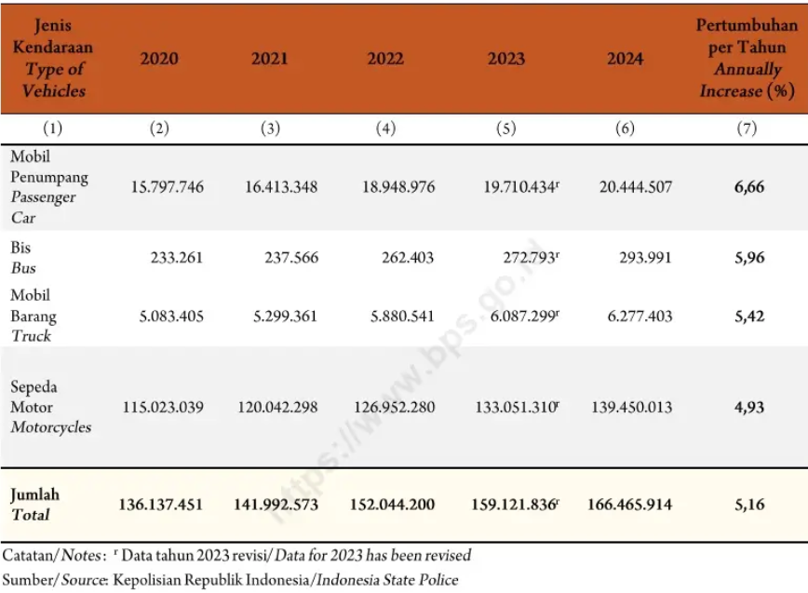
Gambar 1.1 Perkembangan Jumlah Kendaraan Bermotor Dirinci Menurut Jenisnya (unit) 2020-2024
Jumlah mobil barang atau truk melonjak dari 5.083.405 unit menjadi 6.277.403 unit dengan rata-rata pertumbuhan 5,42% per tahun. Pada periode yang sama, armada bus juga meningkat dari 233.261 unit menjadi 293.991 unit, mencatatkan pertumbuhan tahunan sebesar 5,96% [BPS25]. Masifnya pengoperasian armada ini di wilayah perkotaan memunculkan tantangan keselamatan lalu lintas. Kendaraan besar memiliki karakteristik dinamika spasial dan kinematik yang sangat berbeda dibandingkan kendaraan pribadi, di antaranya inersia massa yang besar, jarak pengereman yang lebih panjang, radius putar yang luas, serta area blind spot yang signifikan [RAJ06], [GIL21]. Karakteristik tersebut membuat potensi terjadinya kecelakaan pada kendaraan besar lebih tinggi, terutama pada skenario perkotaan yang dinamis.
Data dari Pusat Informasi Kriminal Nasional (Pusiknas) Korps Lalu Lintas Kepolisian Republik Indonesia, tercatat sebanyak 73.396 pengemudi truk berat atau tronton terlibat dalam kecelakaan lalu lintas sepanjang periode 1 Januari 2022 hingga 31 Desember 2025. Dari jumlah insiden tersebut, 25.579 pengemudi ditetapkan sebagai tersangka utama penyebab kecelakaan [PUS25]. Mayoritas kecelakaan tersebut disebabkan oleh keterbatasan visibilitas pengemudi (blind spot) terhadap objek di sekitar dimensi kendaraan yang besar, serta tingginya latensi pengambilan keputusan komputasi otak manusia saat menghadapi dinamika rintangan mendadak di jalan perkotaan.
Saat ini, solusi pendekatan klasik untuk membangun sistem kendaraan otonom adalah modular pipeline yang membagi persoalan menjadi sub-modul terpisah, yaitu perception, prediction, planning, dan control. Pendekatan ini rentan terhadap error propagation, yaitu kesalahan pada modul awal akan merambat dan memperburuk kualitas keluaran modul berikutnya [BOJ16]. Sebagai alternatif, Bojarski dkk. [BOJ16] memperkenalkan pendekatan End-to-End Learning pada proyek DAVE-2 NVIDIA yang memetakan citra kamera mentah langsung ke keluaran sudut kemudi menggunakan Convolutional Neural Network, menunjukkan bahwa pendekatan terpadu dapat menghasilkan perilaku mengemudi yang kompeten tanpa rekayasa fitur eksplisit.
Deep Reinforcement Learning (DRL) memperluas gagasan End-to-End dengan memungkinkan agen belajar dari interaksi langsung dengan lingkungan melalui sinyal reward. Algoritma Deep Q-Network (DQN) yang diperkenalkan oleh Mnih dkk. [MKS15] merupakan algoritma DRL fundamental yang terbukti matang dalam menangani observasi berdimensi tinggi seperti citra piksel mentah. DQN menjadi kandidat baseline yang rasional untuk persoalan navigasi kendaraan otonom karena konvergensinya relatif cepat pada ruang aksi diskrit serta arsitekturnya yang dapat dimodifikasi secara modular melalui ekstensi seperti Double DQN [HMV16] dan n-step return [ANR18] untuk meningkatkan stabilitas dan efisiensi pembelajaran.
Meskipun manuver kendaraan pada dasarnya bersifat kontinu, kontrol navigasi dapat diformulasikan secara sistematis ke dalam Markov Decision Process (MDP) [ANR18]. Melalui pendekatan ini, pergerakan kendaraan berat didiskritisasi ke dalam himpunan aksi terkuantisasi, seperti tingkatan akselerasi, pengereman, dan pembobotan sudut kemudi. Arsitektur DQN terbukti mampu menyederhanakan kompleksitas ruang aksi tersebut sehingga proses konvergensi pembelajaran manuver terhindar dari ketidakstabilan komputasi yang sering terjadi pada algoritma berbasis continuous action.
Tinjauan literatur menunjukkan bahwa algoritma End-to-End dan Reinforcement Learning telah diaplikasikan untuk kontrol otonom pada kendaraan penumpang standar, baik melalui pengujian di lingkungan simulasi [DRC17] maupun uji jalan fisik [KHJ19]. Di lingkup Universitas Pasundan, pengembangan sistem navigasi otonom telah diinisiasi melalui penelitian Mawardi dan Supeno [MAS24] menggunakan algoritma Proximal Policy Optimization (PPO) serta Putra dan Supeno [PUS25] menggunakan Deep Q-Network (DQN). Namun, studi-studi tersebut masih berfokus pada dinamika kendaraan penumpang konvensional dan masih menyisakan tantangan berupa anomali pengereman tanpa rintangan (false braking) pada skenario tertentu yang kompleks. Selain itu, penerapannya pada kendaraan berat belum dieksplorasi secara spesifik. Mengingat tingginya risiko keselamatan dan biaya pada pengujian fisik kendaraan berat otonom, penelitian ini dirancang untuk melatih dan menguji agen DRL di dalam lingkungan simulasi 3D yang mereplikasi fisika dunia nyata. Lingkungan simulasi ini memungkinkan agen melakukan eksplorasi ekstensif dan mengeksekusi jutaan timesteps pembelajaran tanpa menimbulkan bahaya fatal di skenario perkotaan.
Penerapan metode DRL untuk kontrol navigasi kendaraan berat di perkotaan diharapkan mampu meminimalkan latensi respons dan mengantisipasi masalah visibilitas secara komputasional, sehingga risiko kecelakaan dapat direduksi. Evaluasi performa sistem ini berfokus pada efisiensi operasional agen cerdas murni berdasarkan sinyal reward dari lingkungan.

1.2 Rumusan Masalah
Berdasarkan uraian pada latar belakang, permasalahan yang dirumuskan pada Tugas Akhir ini adalah :
- Bagaimana merancang arsitektur model End-to-End DRL berbasis DQN yang memproses data kamera untuk navigasi kendaraan besar?
- Bagaimana merumuskan state space, action space diskrit, dan reward shaping agen yang optimal?
- Bagaimana tingkat keberhasilan performa navigasi dan collision avoidance agen, diukur dari metrik Mean Episode Return, Collision Rate, dan Success Rate pada skenario perkotaan?

1.3 Tujuan Tugas Akhir
Tujuan dari Tugas Akhir ini adalah :
- Menghasilkan arsitektur model End-to-End DRL berbasis DQN (termasuk ekstensi Double DQN dan n-step return) yang memproses data kamera untuk navigasi kendaraan besar pada lingkungan simulator Webots.
- Merumuskan formulasi Markov Decision Process yang spesifik dan dioptimasi untuk kendaraan berat, mencakup pendefinisian state space, action space diskrit, dan reward shaping.
- Mengevaluasi tingkat keberhasilan performa navigasi dan collision avoidance agen terbaik pada skenario perkotaan, diukur menggunakan metrik Mean Episode Return, Collision Rate, dan Success Rate.

1.4 Lingkup Tugas Akhir
Batasan yang diterapkan pada Tugas Akhir ini adalah :
- Pengembangan dan pengujian sistem dilakukan pada lingkungan simulator Webots menggunakan model kendaraan berat.
- Algoritma pembelajaran yang diimplementasikan adalah Double DQN dengan ekstensi n-step return, menggunakan DQN standar sebagai baseline pembanding.
- Kendali otonom dibatasi pada aspek lateral (steering) secara end-to-end, sedangkan aspek longitudinal (throttle) diatur pada nilai konstan dan tidak dipelajari oleh agen.
- Skenario lingkungan terbatas pada area perkotaan dengan variasi lintasan, persimpangan, dan rintangan pada kondisi siang hari.
- Observation agen hanya menggunakan kamera depan.
- Penelitian tidak menggunakan sensor tambahan seperti LiDAR, GPS, atau IMU dalam proses pengambilan keputusan agen.
- Ruang lingkup mitigasi human error pada kendali otonom ini difokuskan pada latensi kognitif pengemudi saat menghadapi rintangan mendadak di lintasan depan (forward-facing). Penelitian ini tidak mencakup penyelesaian untuk blind spot lateral (samping) dan belakang.
- Lingkungan simulasi jalan raya yang dibangun di dalam Webots dibatasi pada skenario lajur ganda (dual-lane), dengan geometri dan pewarnaan marka jalan yang mengacu pada standar regulasi jalan raya nasional sebagai batas area kendali kendaraan.

1.5 Metodologi Tugas Akhir
Penyelesaian Tugas Akhir akan dilakukan dengan serangkaian aktivitas yang dijelaskan dalam bentuk diagram pada Gambar 1.1.
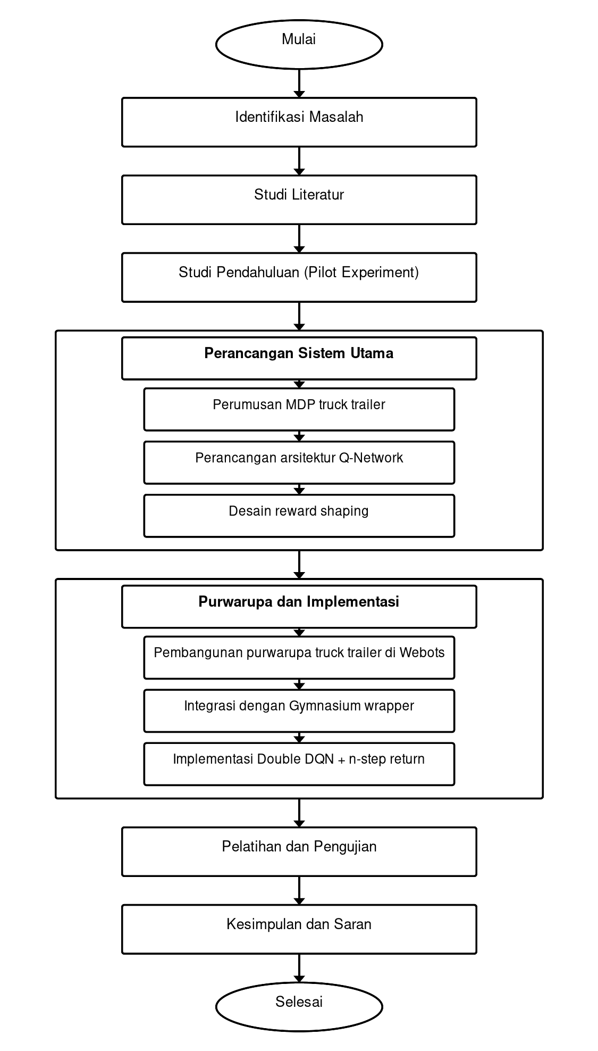
Gambar 1.2 Metodologi Penyelesaian Tugas Akhir
Rincian rangkaian aktivitas penyelesaian Tugas Akhir adalah sebagai berikut.
- Identifikasi Masalah
Menganalisis fenomena dan persoalan navigasi kendaraan besar di lingkungan perkotaan yang dinamis dengan merujuk pada data statistik kecelakaan dari Korlantas Polri.
- Studi Literatur
Mendalami landasan teori terkait Deep Q-Network [MKS15], Double DQN [VGS16], n-step Return [ANR18], End-to-End Learning [BTD16], dokumentasi Webots [MIC04], dan pustaka Stable-Baselines3 [RHG21].
- Studi Pendahuluan
Melakukan eksperimen awal berupa implementasi dan pelatihan agen DQN pada lingkungan ALE/Enduro-v5. Pelatihan dilakukan dua tahap: tahap pertama dieksekusi pada Google Colab sebagai sanity check untuk memvalidasi logika pipeline pemrograman, kemudian dilanjutkan secara luring pada perangkat lokal demi mencapai tingkat konvergensi yang tidak dapat dipenuhi oleh keterbatasan memori Colab.
- Perancangan Sistem Utama
Merumuskan komponen Markov Decision Process untuk kendaraan berat, merancang arsitektur Q-Network berbasis single-branch CNN, dan mendesain skema reward shaping.
- Purwarupa dan Implementasi
Membangun model purwarupa truck trailer di dalam Webots, melakukan integrasi sistem melalui wrapper Gymnasium, dan mengimplementasikan algoritma Double DQN + n-step return.
- Pelatihan dan Pengujian
Mengeksekusi proses pelatihan agen dan melakukan evaluasi performa model pada skenario perkotaan yang dinamis di dalam simulator.
- Kesimpulan dan Saran
Melakukan analisis hasil eksperimen, mendokumentasikan batasan temuan, dan memberikan rekomendasi untuk pengembangan sistem di masa mendatang.

1.6 Sistematika Penulisan
Laporan Tugas Akhir ini terdiri atas enam bab dengan sistematika sebagai berikut.
BAB 1 PENDAHULUAN
Memuat latar belakang, rumusan masalah, tujuan Tugas Akhir, lingkup Tugas Akhir, metodologi, dan sistematika penulisan.
BAB 2 LANDASAN TEORI
bab ini akan berisikan tentang teori-teori dan konsep serta penelitian terdahulu yang dapat berhubungan dengan penelitian ini sehingga bisa membantu dalam menyelesaikan masalah yang ada.
BAB 3 SKEMA PENELITIAN
Pada bab ini akan berisikan tentang alur pengerjaan tugas akhir, perumusan masalah, kerangka pemikiran teoritis, dan profil penelitian.
BAB 4 PERANCANGAN ARSITEKTUR DRL DAN HASIL STUDI PENDAHULUAN
Memuat detail matematis Markov Decision Process, arsitektur Convolutional Neural Network/Q-Network, konfigurasi hiperparameter, serta hasil dan evaluasi eksperimen pendahuluan DQN pada lingkungan Atari Enduro.
BAB 5 IMPLEMENTASI DAN PENGUJIAN SISTEM UTAMA
Pada bab ini akan menjelaskan mengenai pengujian metode yang telah disiapkan dan dilatih sebelumnya serta pembahasan terkait dengan hasil pengujian ini.
BAB 6 KESIMPULAN DAN SARAN
Memuat kesimpulan akhir atas rumusan masalah berdasarkan keseluruhan hasil eksperimen serta saran pengembangan penelitian lanjutan.

DAFTAR PUSTAKA

[AAB16] | Abadi, Martín ; Agarwal, Ashish ; Barham, Paul ; Brevdo, Eugene ; Chen, Zhifeng ; Citro, Craig ; Corrado, G.s ; Davis, Andy ; u. a.: TensorFlow: Large-Scale Machine Learning on Heterogeneous Distributed Systems (2016)
[ANR18] | Andrew, Barto ; Richard S, Sutton: Reinforcement learning: an introduction, The MIT Press (2018)
[BCP16] | Brockman, Greg ; Cheung, Vicki ; Pettersson, Ludwig ; Schneider, Jonas ; Schulman, John ; Tang, Jie ; Zaremba, Wojciech: Openai gym. In: arXiv preprint arXiv:1606.01540 (2016)
[BEC24] | Bécsi, Tamás: RRT-guided experience generation for reinforcement learning in autonomous lane keeping. In: Scientific Reports Bd. 14 (2024), Nr. 1, S. 24059
[BEL72] | Bellman, Richard.: Dynamic programming : Princeton University Press, 1972 — ISBN 069107951X
[BNV13] | Bellemare, Marc G ; Naddaf, Yavar ; Veness, Joel ; Bowling, Michael: The arcade learning environment: An evaluation platform for general agents. In: Journal of artificial intelligence research Bd. 47 (2013), S. 253–279
[BOJ16] | Bojarski, Mariusz ; Del Testa, Davide ; Dworakowski, Daniel ; Firner, Bernhard ; Flepp, Beat ; Goyal, Prasoon ; Jackel, Lawrence D ; Monfort, Mathew ; u. a.: End to end learning for self-driving cars. In: arXiv preprint arXiv:1604.07316 (2016)
[BPS25] | Badan Pusat Statistik: Statistik Transportasi Darat 2024. Jakarta : Badan Pusat Statistik, 2025
[DKK25] | Delavari, E., Khanzada, F. K., & Kwon, J. (2025). A Comprehensive Review of Reinforcement Learning for Autonomous Driving in the CARLA Simulator. arXiv preprint arXiv:2509.08221.
[DRC17] | Dosovitskiy, Alexey ; Ros, German ; Codevilla, Felipe ; Lopez, Antonio ; Koltun, Vladlen: CARLA: An open urban driving simulator. In: Conference on robot learning, 2017, S. 1–16
[GIL21] | Gillespie, Thomas: Fundamentals of vehicle dynamics : SAE international, 2021
[GOO16] | Goodfellow, Ian: Deep learning, MIT press (2016)
[HMV18] | Hessel, Matteo ; Modayil, Joseph ; Van Hasselt, Hado ; Schaul, Tom ; Ostrovski, Georg ; Dabney, Will ; Horgan, Dan ; Piot, Bilal ; u. a.: Rainbow: Combining improvements in deep reinforcement learning. In: Proceedings of the AAAI conference on artificial intelligence. Bd. 32, 2018
[ISO07] | International Organization for Standardization: ISO 17361:2007 Intelligent transport systems — Lane departure warning systems — Performance requirements and test procedures. Geneva, Switzerland : International Organization for Standardization (2007)
[KHA26] | Khaleel, Ammar ; Ballagi, Áron: Reinforcement Learning for Lane-Changing Decision Making in Autonomous Vehicles: A Survey. In: Smart Cities Bd. 9 (2026), Nr. 1, S. 9
[KHJ19] | Kendall, Alex ; Hawke, Jeffrey ; Janz, David ; Mazur, Przemyslaw ; Reda, Daniele ; Allen, John-Mark ; Lam, Vinh-Dieu ; Bewley, Alex ; u. a.: Learning to drive in a day. In: 2019 international conference on robotics and automation (ICRA), 2019, S. 8248–8254
[LBB98] | LeCun, Yann ; Bottou, Léon ; Bengio, Yoshua ; Haffner, Patrick: Gradient-based learning applied to document recognition. In: Proceedings of the IEEE Bd. 86, Ieee (1998), Nr. 11, S. 2278–2324
[MAS24] | Mawardi, Fauzan Nursalma ; Supeno, Handoko: Penerapan Sistem Automatic Emergency Braking Pada Agen Autonomous Driving: Berbasis Proximal Policy Optimization. In: JURNAL PASUNDAN INFORMATIKA Bd. 3 (2024), Nr. 2
[MIC04] | Michel, Olivier: Cyberbotics ltd. webotsTM: professional mobile robot simulation. In: International Journal of Advanced Robotic Systems Bd. 1, SAGE Publications Sage UK: London, England (2004), Nr. 1, S. 5
[MKS15] | Mnih, Volodymyr ; Kavukcuoglu, Koray ; Silver, David ; Rusu, Andrei A ; Veness, Joel ; Bellemare, Marc G ; Graves, Alex ; Riedmiller, Martin ; u. a.: Human-level control through deep reinforcement learning. In: nature Bd. 518, Nature Publishing Group (2015), Nr. 7540, S. 529–533
[PGM19] | Paszke, Adam ; Gross, Sam ; Massa, Francisco ; Lerer, Adam ; Bradbury, James ; Chanan, Gregory ; Killeen, Trevor ; Lin, Zeming ; u. a.: Pytorch: An imperative style, high-performance deep learning library. In: Advances in neural information processing systems Bd. 32 (2019)
[PMH18] | KEMENTERIAN PERHUBUNGAN REPUBLIK INDONESIA: Peraturan Menteri Perhubungan Republik Indonesia Nomor PM 67 Tahun 2018 tentang Perubahan atas Peraturan Menteri Perhubungan Nomor PM 34 Tahun 2014 tentang Marka Jalan. Jakarta, 2018.
[POM88] | Pomerleau, Dean A: Alvinn: An autonomous land vehicle in a neural network. In: Advances in neural information processing systems Bd. 1 (1988)
[PUS25] | Pusat Informasi Kriminal Nasional (Pusiknas) Polri: Data Laka Lantas - Truk Berat / Tronton Periode 2022-2025. . — Korps Lalu Lintas Kepolisian Republik Indonesia
[PSU25] | Putra, Kevin Anggara ; Supeno, Handoko: Pengembangan Automatic Emergency Braking (AEB) pada Autonomous Driving Menggunakan Deep Q–Learning dengan PER. In: JURNAL PASUNDAN INFORMATIKA Bd. 4 (2025), Nr. 1
[RAJ06] | Rajamani, Rajesh: Vehicle dynamics and control : Springer, 2006
[RHG21] | Raffin, Antonin ; Hill, Ashley ; Gleave, Adam ; Kanervisto, Anssi ; Ernestus, Maximilian ; Dormann, Noah: Stable-baselines3: Reliable reinforcement learning implementations. In: Journal of machine learning research Bd. 22 (2021), Nr. 268, S. 1–8
[SAB25] | Sabbir, Ariful Islam ; et al.: Comparative analysis of double deep Q-network and proximal policy optimization for lane-keeping in autonomous driving. In: Problems of Information Society (2025), S. 12–25
[SSA24] | Setiawan, Marcell Adi ; Setiadi, De Rosal Ignatius Moses ; Astuti, Erna Zuni ; Sutojo, T. ; Setiyanto, Noor Ageng: Exploring Deep Q-Network for Autonomous Driving Simulation Across Different Driving Modes. In: Journal of Future Artificial Intelligence and Technologies Bd. 1 (2024), Nr. 3, S. 217–227
[STH25] | Shehmar, Dikshant ; Taylor, Matthew E. ; Hashemi, Ehsan: An Adaptive Transition Framework for Game-Theoretic Based Takeover. In: arXiv preprint arXiv:2510.10893 (2025)
[VGS16] | Van Hasselt, Hado ; Guez, Arthur ; Silver, David: Deep reinforcement learning with double q-learning. In: Proceedings of the AAAI conference on artificial intelligence. Bd. 30, 2016
[WAT89] | Watkins, Christopher John Cornish Hellaby ; others: Learning from delayed rewards, King’s College, Cambridge United Kingdom (1989)

